АДМИНИСТРАЦИЯ ХАРОВСКОГО МУНИЦИПАЛЬНОГО ОКРУГА

ВОЛОГОДСКОЙ ОБЛАСТИ

ПОСТАНОВЛЕНИЕ

от 09.01.2023 года № 4

О поощрениях Главы Харовского муниципального округа

В соответствии с Уставом Харовского муниципального округа ПОСТАНОВЛЯЮ:

1. Учредить:

Почетную грамоту Главы Харовского муниципального округа;

Благодарность Главы Харовского муниципального округа;

Благодарственное письмо Главы Харовского муниципального округа;

Диплом Главы Харовского муниципального округа.

2. Утвердить Положение о Почетной грамоте Главы Харовского муниципального округа (приложение 1).

3. Утвердить [Положение](http://pravo.minjust.ru:8080/bigs/portal.html#Par52) о Благодарности Главы Харовского муниципального округа (приложение 2).

4. Утвердить [Положение](http://pravo.minjust.ru:8080/bigs/portal.html#Par52) о Благодарственном письме главы Харовского муниципального округа (приложение 3).

5. Утвердить Положение о Дипломе главы Харовского муниципального округа (приложение 4).

6. Утвердить Состав комиссии по награждению при главе Харовского муниципального округа (приложение 5).

7. Утвердить Положение о комиссии по награждению при главе округа (приложение 6).

8. Утвердить образец бланка Почетной грамоты главы Харовского муниципального округа (приложение 7).

9. Утвердить образец бланка Благодарности главы Харовского муниципального округа (приложение 8).

10. Утвердить образец бланка Благодарственного письма главы Харовского муниципального округа (приложение 9).

11. Утвердить образец бланка Диплома главы Харовского муниципального округа (приложение 10).

12. Настоящее постановление вступает в силу после официального опубликования в «Официальном вестнике» - приложению к районной газете «Призыв», подлежит размещению на официальном сайте администрации Харовского муниципального округа в информационно - телекоммуникационной сети «Интернет» и распространяется на правоотношения, возникшие с 01 января 2023 года.

Глава Харовского муниципального округа О.В.Тихомиров

УТВЕРЖДЕНО

Постановлением главы округа

от 09.01.2023 года № 4

(приложение 1)

ПОЛОЖЕНИЕ

о Почетной грамоте главы Харовского муниципального округа

1. Общие положения

1.1. Почетная грамота главы Харовского муниципального округа (далее-Почетная грамота) является одной из форм поощрения главы Харовского муниципального округа.

1.2. Почетной грамотой награждаются граждане, коллективы организаций, организации, предприятия (не зависимо от форм собственности), органы государственной власти и местного самоуправления округа, общественные организации, находящиеся на территории округа за высокие достижения в социально-экономическом и культурном развитии округа, развитии агропромышленного комплекса, научно-технической деятельности, развитии инновационной деятельности, искусстве, спорте; за вклад в обеспечение законности, прав и свобод, дело охраны здоровья и жизни граждан, развитие местного самоуправления, воспитание, просвещение, общественно-политическую, благотворительную деятельность.

1.3. Награждение Почетной грамотой производится не ранее чем через пять лет после объявления Благодарности главы Харовского муниципального округа.

Награждение Почетной грамотой повторно не производится, за исключением награждения Почетной грамотой ветеранов Великой Отечественной войны, принимающих участие в военно-патриотическом воспитании молодежи.

По решению главы округа, при наличии заслуг, указанных в пункте 1.2 настоящего положения, награждение Почетной грамотой может быть произведено без учета требований, установленных настоящим пунктом.

2.Порядок представления и рассмотрения материалов на награждение

Почетной грамотой

2.1. Решение о поощрении Почетной грамотой принимается главой округа на основании представленных документов и рекомендаций комиссии по награждению при главе округа - (далее Комиссия по награждению).

2.2. Ходатайство о поощрении:

- трудовых коллективов и организаций инициирует заместитель руководителя администрации округа, курирующий соответствующую отрасль, или руководитель вышестоящей организации по согласованию с заместителем руководителя администрации округа, курирующим соответствующую отрасль;

- органов местного самоуправления и территориальных органов государственной власти инициирует заместитель руководителя администрации округа, курирующий соответствующую отрасль или вышестоящий орган государственной власти по согласованию с заместителем руководителя администрации округа;

- гражданина инициирует руководитель организации, выборный орган общественной организации, общественная организация ветеранов, осуществляющая деятельность на территории округа по согласованию с органом, структурным подразделением администрации округа и заместителем руководителя администрации округа, курирующим соответствующую отрасль

2.3. К ходатайству о награждении прилагаются:

- копия трудовой книжки (раздел «Сведения о награждениях»);

- характеристика о достижениях трудового коллектива, организации;

- характеристика гражданина, отражающая его заслуги перед районом и результаты трудовой (общественной) деятельности за последние 3 года;

- письменное согласие гражданина на обработку его персональных данных;

- протокол (выписка из протокола) собрания коллектива организации, выборного органа правления общественной организации о рекомендации кандидатуры для поощрения;

- архивная историческая справка (в случае награждения в честь юбилея юридического лица).

2.4. Документы, указанные в пункте 2.3 настоящего положения, направляются в администрацию округа не позднее, чем за 30 дней до предполагаемой даты вручения.

Неполное представление документов, отсутствие у кандидата предшествующих наград являются основанием для оставления ходатайств о награждении без удовлетворения.

2.5. Рассмотрение документов, а также подготовку проектов распоряжений администрации округа осуществляет управление делами администрации округа.

2.6. Документы о поощрении до их представления главе округа подлежат рассмотрению заместителями руководителя  администрации округа, осуществляющими полномочия в сфере, в которой были достигнуты успехи гражданином или организацией, и Комиссией по награждению.

Комиссия по награждению на основании представленных документов оценивает заслуги награждаемых и принимает одно из следующих решений:

-рекомендовать к представленному поощрению;

-рекомендовать к поощрению с изменением вида поощрения;

-не рекомендовать к поощрению.

По поручению главы округа и по случаю памятных дат и юбилейных дней рождения лиц, замещающих должности муниципальной службы и работников администрации округа, руководителей органов местного самоуправления, структурных подразделений администрации округа и заместителей руководителя администрации округа представления о поощрении представляются без рассмотрения Комиссией по награждению.

2.7. Решение о награждении Почетной грамотой оформляется распоряжением администрации округа.

2.8. Почетная грамота оформляется на бланке установленного образца.

3.Организация вручения Почетной грамоты главы округа

3.1. Вручение Почетной грамоты производится главой округа.

По поручению главы округа и от его имени Почетную грамоту могут вручать заместители руководителя администрации округа, руководители органов администрации, структурных подразделений администрации округа.

3.2. Организацию работы по учету награждаемых осуществляет управление делами администрации округа.

УТВЕРЖДЕНО

Постановлением главы округа

от 09.01.2023 года № 4

(приложение 2)

ПОЛОЖЕНИЕ

о Благодарности главы Харовского муниципального округа

I. Общие положения

1.1. Благодарность главы Харовского муниципального округа (далее - Благодарность) является одной из форм поощрения главы Харовского муниципального округа.

1.2. Благодарность объявляется гражданам, коллективам организаций, организациям, предприятиям (не зависимо от форм собственности), органам государственной власти и местного самоуправления округа, общественным организациям, находящимся на территории округа за достижение высоких производственных показателей и результатов труда в экономической, научно-технической, социальной, культурной и (или) иных сферах жизни общества в Харовском муниципальном районе, а также за достижения в организации общественной и благотворительной деятельности и иные заслуги перед районом**.**

1.3.Объявление Благодарности производится после поощрения Благодарственным письмом главы Харовского муниципального округа, но не ранее чем через три года.

Объявление Благодарности повторно не производится, за исключением объявления Благодарности  ветеранам Великой Отечественной войны, принимающих участие в военно-патриотическом воспитании молодежи.

По решению главы округа, при наличии заслуг, указанных в пункте 1.2 настоящего положения, объявление Благодарности может быть произведено без учета требований, установленных настоящим пунктом.

2.Порядок представления и рассмотрения материалов на объявление Благодарности

2.1. Решение об объявлении Благодарности принимается главой округа на основании представленных документов и рекомендаций комиссии по награждению  при главе округа - (далее Комиссия по награждению).

2.2.Ходатайство об объявлении Благодарности:

-трудовых коллектив и организаций инициирует заместитель руководителя администрации округа, курирующий соответствующую отрасль, или руководитель вышестоящей организации по согласованию с заместителем руководителя администрации округа, курирующим соответствующую отрасль;

- органов местного самоуправления и территориальных органов государственной власти инициирует заместитель руководителя администрации округа, курирующий соответствующую отрасль или вышестоящий орган государственной власти по согласованию с заместителем руководителя администрации округа;

- гражданина инициирует руководитель организации, выборный орган общественной организации по согласованию с органом, структурным подразделением администрации округа и заместителем руководителя администрации округа, курирующим соответствующую отрасль.

2.3. К ходатайству об объявлении Благодарности прилагаются:

- копия трудовой книжки (раздел «Сведения о награждениях»);

- характеристика о достижениях трудового коллектива, организации;

- характеристика гражданина, отражающая его заслуги перед районом и результаты трудовой деятельности;

- письменное согласие гражданина на обработку его персональных данных;

- протокол (выписка из протокола) собрания  коллектива организации, выборного органа правления общественной организации о рекомендации кандидатуры для поощрения;

- архивная историческая справка (в случае награждения в честь юбилея юридического лица).

2.4. Документы, указанные в пункте 2.3 настоящего положения, направляются в администрацию округа не позднее, чем за 30 дней до предполагаемой даты вручения.

Неполное представление документов, отсутствие у кандидата предшествующих наград являются основанием для  оставления ходатайств об объявлении Благодарности без удовлетворения.

2.5. Рассмотрение документов, а также подготовку проектов распоряжений администрации округа осуществляет управление делами администрации округа.

2.6. Документы о поощрении до их представления главе округа подлежат рассмотрению заместителями руководителя администрации округа, осуществляющими полномочия в сфере, в которой были достигнуты успехи гражданином или организацией, и Комиссией по награждению.

Комиссия по награждению на основании представленных документов оценивает заслуги награждаемых и принимает одно из следующих решений:

- рекомендовать к представленному поощрению;

- рекомендовать к поощрению с изменением вида поощрения;

- не рекомендовать к поощрению.

По поручению главы округа и по случаю памятных дат и юбилейных дней рождения лиц, замещающих должности муниципальной службы и работников администрации округа, руководителей органов местного самоуправления, структурных подразделений администрации округа и заместителей руководителя администрации округа представления о поощрении представляются без рассмотрения Комиссией по награждению.

2.7. Решение об объявлении Благодарности оформляется распоряжением администрации округа.

2.8. Благодарность оформляется на бланке установленного образца.

**3. Организация вручения Благодарности главы округа**

3.1. Вручение Благодарности производится главой округа.

По поручению главы округа и от его имени Благодарность могут вручать, заместители руководителя администрации округа, руководители органов администрации, структурных подразделений администрации округа.

3.2. Организацию работы по учету награждаемых осуществляет управление делами администрации округа.

УТВЕРЖДЕНО

Постановлением главы округа

от 09.01.2023 года № 4 (приложение 3)

ПОЛОЖЕНИЕ

о Благодарственном письме главы Харовского муниципального округа

1. Общие положения

1.1. Благодарственное письмо главы Харовского муниципального округа (далее - Благодарность) является одной из форм поощрения главы Харовского муниципального округа.

1.2. Благодарственным письмом поощряются граждане, коллективы организаций, организации, предприятия (не зависимо от форм собственности), органы государственной власти и местного самоуправления округа, общественные организации, находящиеся на территории округа за заслуги, связанные с организацией и проведением районных мероприятий в сфере производства, культуры, искусства, архитектуры, строительства, здравоохранения, просвещения, защиты прав человека, имеющих важное общественно-политическое значение, а также добросовестный труд в Харовском муниципальном районе и в связи с государственными и профессиональными праздниками.

1.3. Поощрение Благодарственным письмом главы округа производится после награждений граждан поощрениями трудовых коллективов, организаций, учреждений, но не ранее, чем через три года.

2.Порядок

представления и рассмотрения материалов на поощрение

Благодарственным письмом

2.1.Решение о поощрении Благодарственным письмом принимается главой округа на основании представленных документов и рекомендаций комиссии по награждению при главе округа - (далее Комиссия по награждению).

2.2. Ходатайство о поощрении:

- трудовых коллектив и организаций инициирует заместитель руководителя администрации округа, курирующий соответствующую отрасль, или руководитель вышестоящей организации по согласованию с заместителем руководителя администрации округа, курирующим соответствующую отрасль;

- органов местного самоуправления и территориальных органов государственной власти инициирует заместитель руководителя администрации округа, курирующий соответствующую отрасль или вышестоящий орган государственной власти по согласованию с заместителем руководителя администрации округа;

- гражданина инициирует руководитель организации, выборный орган общественной организации по согласованию с органом, структурным подразделением администрации округа и заместителем руководителя администрации округа, курирующим соответствующую отрасль.

2.3. К ходатайству о поощрении прилагаются:

- копия трудовой книжки (раздел «Сведения о награждениях»);

- характеристика о достижениях трудового коллектива, организации;

- характеристика гражданина, отражающая его заслуги перед районом и результаты трудовой деятельности;

- письменное согласие гражданина на обработку его персональных данных;

- протокол (выписка из протокола) собрания коллектива организации, выборного органа правления общественной организации о рекомендации кандидатуры для поощрения;

- архивная историческая справка (в случае награждения в честь юбилея юридического лица);

**-** проект текстаБлагодарственного письма.

2.4. Документы, указанные в пункте 2.3 настоящего положения, направляются в администрацию округа не позднее, чем за 30 дней до предполагаемой даты вручения.

Неполное представление документов, отсутствие у кандидата предшествующих наград являются основанием для оставления ходатайств о поощрении Благодарственным письмом без удовлетворения.

2.5. Рассмотрение документов, а также подготовку проектов распоряжений администрации округа осуществляет управление делами администрации округа.

2.6. Документы о поощрении до их представления главе округа подлежат рассмотрению заместителями руководителя администрации округа, осуществляющими полномочия в сфере, в которой были достигнуты успехи гражданином или организацией, и Комиссией по награждению.

Комиссия по награждению на основании представленных документов оценивает заслуги награждаемых и принимает одно из следующих решений:

- рекомендовать к представленному поощрению;

- рекомендовать к поощрению с изменением вида поощрения;

- не рекомендовать к поощрению.

По поручению главы округа и по случаю памятных дат и юбилейных дней рождения лиц, замещающих  должности муниципальной службы и работников администрации округа, руководителей органов местного самоуправления, структурных подразделений администрации округа и заместителей руководителя администрации округа представления о поощрении представляются без рассмотрения Комиссией по награждению.

2.7. Решение о поощрении Благодарственным письмом оформляется распоряжением администрации округа.

2.8. Благодарственное письмо оформляется на бланке установленного образца.

3.Организация вручения Благодарственного письма

3.1. Вручение Благодарственного письма производится главой округа.

По поручению главы округа и от его имени Благодарственное письмо могут вручать заместители руководителя администрации округа, руководители органов администрации округа, структурных подразделений администрации округа.

3.2. Организацию работы по учету награждаемых осуществляет управление делами администрации округа.

УТВЕРЖДЕНО

постановлением главы округа

от 09.01.2023 года № 4 (приложение 4)

ПОЛОЖЕНИЕ

о Дипломе главы Харовского муниципального округа

1. Диплом главы Харовского муниципального округа (далее - Диплом) - форма поощрения коллективов организаций, учреждений, предприятий (не зависимо от форм собственности), граждан за активное участие в областных, районных ярмарках, выставках, смотрах-конкурсах, конкурсах, выставках, проводимых на территории округа.

2. Диплом присуждается призерам ярмарок, выставок, конкурсов в различных номинациях.

В рамках одной номинации Диплом подразделяется на Диплом I, II, III степени. Высшей степенью является I степень.

3. Диплом присуждается по итогам проведения ярмарок, выставок, конкурсов по представлению соответствующего органа, структурного подразделения администрации округа, согласованному заместителем руководителя администрации округа, курирующий соответствующую отрасль.

4. Выдвижение кандидатов на присуждение Диплома осуществляется организационным комитетом или конкурсной комиссией, которые по поручению главы округа проводят выставку, ярмарку, конкурс, и оформляется протоколом заседания организационного комитета или конкурсной комиссии.

5. Решение о поощрении Дипломом оформляется распоряжением администрации округа.

6. Диплом оформляется на бланке установленного образца на основании материалов по награждению, представленных в управление делами администрации округа.

7. Диплом подписывает глава Харовского муниципального округа.

По поручению главы округа Диплом могут подписать заместители руководителя администрации округа, курирующие соответствующую отрасль.

8. Диплом вручается главой округа или уполномоченным им должностным лицом.

УТВЕРЖДЕН

постановлением главы округа

от 09.01.2023 года № 4 (приложение 5)

Состав

комиссии по награждению при главе округа

Тихомиров Олег Васильевич, глава Харовского муниципального округа – председатель комиссии;

Кораблев Сергей Леонидович, заместитель главы Харовского муниципального округа, начальник Финансового управления администрации округа - заместитель председателя комиссии;

Смекалова Ирина Сергеевна, консультант по кадрам управления делами администрации округа – секретарь комиссии.

Члены комиссии:

- Карлова Ольга Николаевна, управляющий делами администрации округа;

- Тихомиров Сергей Николаевич, член Общественного Совета Харовского муниципального округа;

- Ширяева Елена Владимировна, старший воспитатель МБДОУ «Детский сад №5» г. Харовска, депутат Муниципального Собрания Харовского муниципального округа Вологодской области;

- Виноградов Олег Альбертович, директор МКУ «ФСЦ «Север», депутат Муниципального Собрания Харовского муниципального округа Вологодской области.

УТВЕРЖДЕНО

постановлением главы округа

от 09.01.2023 года № 4

(приложение 6)

ПОЛОЖЕНИЕ

о комиссии по награждению при главе округа

I. Общие положения

1.1. Комиссия по награждению при главе округа (далее – комиссия) образуется в целях подготовки предложений о награждении Почетной грамотой главы округа, Благодарностью главы округа и Благодарственным письмом главы округа, является постоянно действующим совещательным органом при главе округа и осуществляет свои полномочия на общественных началах.

1.2. В своей деятельности комиссия руководствуется действующим законодательством, Положением о Почетной грамоте, Благодарности и Благодарственном письме главы округа, а также настоящим Положением.

1.3. Решения комиссии носят рекомендательный характер.

1.4. Персональный состав комиссии утверждается приложением №5 к данному постановлению.

II. Функции комиссии

Комиссия осуществляет следующие функции:

2.1. Проводит всестороннюю оценку поступивших документов о награждении Почетной грамотой главы округа, Благодарностью главы округа, Благодарственным письмом главы округа, Дипломом главы округа.

2.2. Представляет главе округа предложения о награждении Почетной грамотой главы округа, Благодарностью главы округа и Благодарственным письмом главы округа, Дипломом главы округа.

III. Организация работы комиссии

3.1. В состав комиссии входят председатель, заместитель председателя, секретарь и иные члены комиссии.

3.2. Заседание комиссии проводится при наличии материалов для рассмотрения, но не более двух раз в месяц.

3.3. Руководит заседанием комиссии председатель комиссии, а в его отсутствие - заместитель председателя комиссии.

3.4. Заседание комиссии считается правомочным, если на нем присутствуют более половины членов комиссии.

3.5. Секретарь комиссии обеспечивает заблаговременное ознакомление членов комиссии с материалами, которые выносятся на заседание комиссии, и информирует о дате, времени и месте проведения заседания комиссии.

3.6. Члены комиссии имеют право:

- высказывать и аргументировать свое мнение по обсуждаемому на заседании комиссии вопросу, вносить свои предложения и рекомендации;

- представлять дополнительный справочно-информационный материал по обсуждаемому на заседании комиссии вопросу;

- оказывать методическую помощь органам местного самоуправления, организациям по оформлению документов по награждению.

3.7. Члены комиссии обязаны:

- сохранять информацию, которая им предоставляется в связи с исполнением функций комиссии;

- не допускать копирования наградных материалов;

- возвращать копии документов, полученных для ознакомления, секретарю комиссии после заседания комиссии.

3.8. При рассмотрении вопроса о награждении Почетной грамотой главы округа, Благодарностью главы округа, Благодарственным письмом главы округа или Дипломом главы округа одного из членов Комиссии, работников органов местного самоуправления, иных организаций, руководителями которых являются члены комиссии, последние временно отстраняются от работы в комиссии, о чем производится соответствующая запись в протоколе заседания комиссии.

3.9. Комиссия вправе приглашать при необходимости для участия в заседании представителя органа местного самоуправления, организации или коллектива, направившего ходатайство о награждении.

3.10. Комиссия на основании представленных документов оценивает кандидатов на награждение Почетной грамотой главы округа, Благодарностью главы округа, Благодарственным письмом главы округа, Дипломом главы округа в соответствии с критериями, установленными положениями о Почетной грамоте главы округа, Благодарности главы округа, Благодарственном письме главы округа, Дипломом главы округа.

На заседании комиссии могут рассматриваться и другие документы, имеющие отношение к какому-либо виду награждения.

3.11. Комиссия на основании представленных документов оценивает заслуги награждаемых и принимает одно из следующих решений:

-рекомендовать к представленному поощрению;

-рекомендовать к поощрению с изменением вида поощрения;

-не рекомендовать к поощрению.

3.12. Решение принимается большинством голосов присутствующих членов комиссии. При разделении голосов поровну окончательное решение по конкретному вопросу принимает председательствующий на заседании комиссии.

3.13. Решение комиссии оформляется протоколом и подписывается председателем комиссии (заместителем председателя комиссии) и секретарем комиссии.

3.14. О принятом на заседании комиссии решении секретарь комиссии информирует, в течение семи дней со дня принятия решения, лицо, представившее ходатайство о награждении, в случае отказа в награждении либо изменении вида поощрения сообщаются также причины и основания такого решения.

3.15. На основании протокола комиссии с рекомендациями о поощрении управлением делами администрации округа готовится проект соответствующего распоряжения администрации округа.

3.16. Ведение делопроизводства комиссии, хранение и использование ее документов, а также контроль за своевременным исполнением принятых комиссией решений возлагаются на секретаря комиссии.

3.17.Организационно-техническое обеспечение работы комиссии осуществляет управление делами администрации округа.

Приложение №7к Постановлению № от

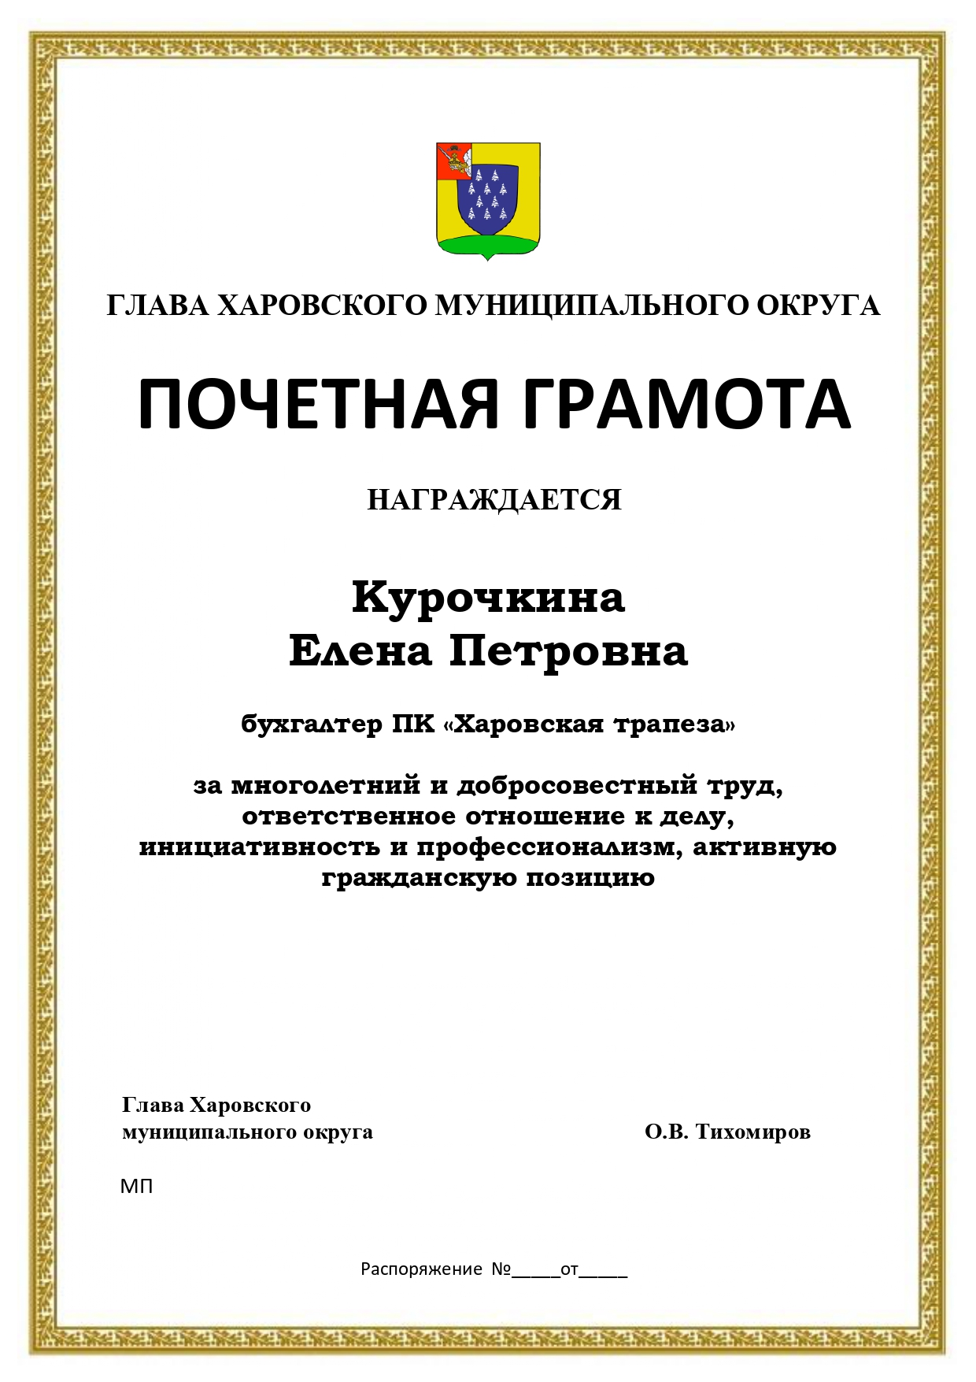

Приложение №8 к Постановлению № от

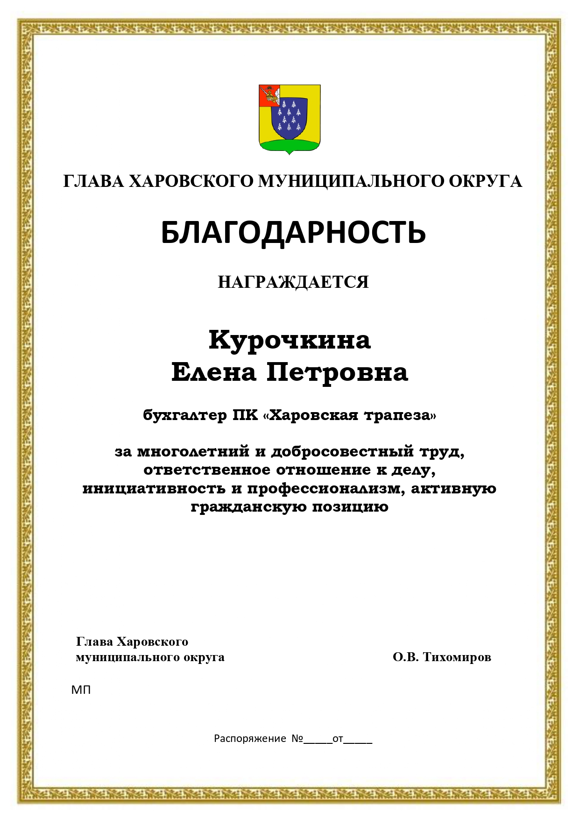

Приложение №9 к Постановлению № от

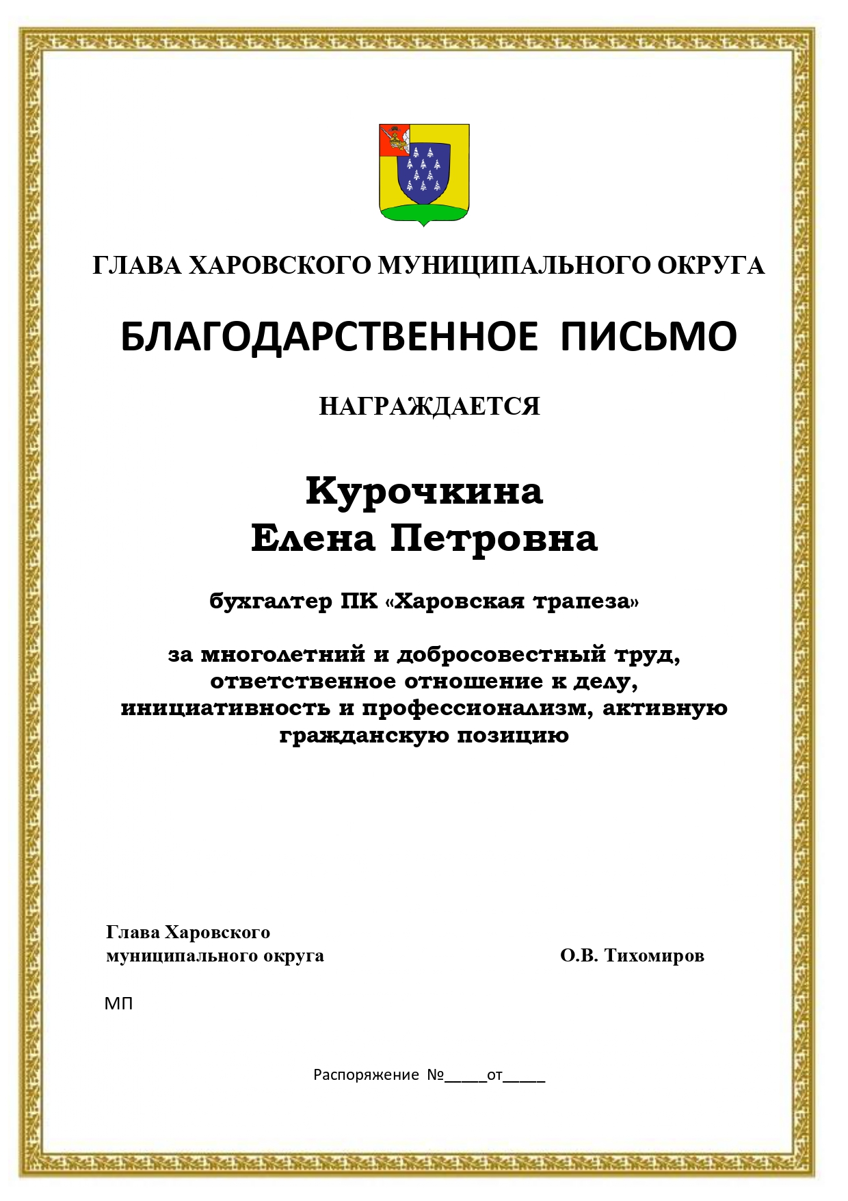

Приложение №10 к Постановлению № от

